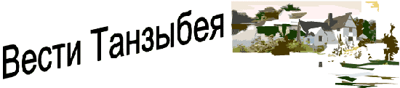

Информационный бюллетень Танзыбейского сельсовета № 26(237) от 9 сентября 2016 года.
Ермаковского района Красноярского края Выпускается с 2007 года.
Редактор: Самсонова Н.А.
Издатель и распространитель издания: Администрация Танзыбейского сельсовета.
Тираж:100 экз., периодичность 1раз в месяц.

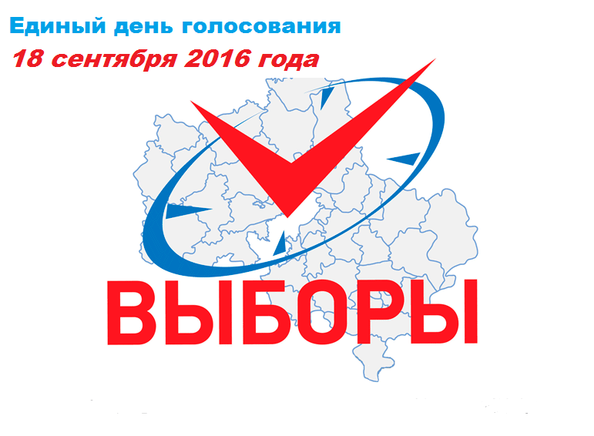

УВАЖАЕМЫЕ ИЗБИРАТЕЛИ!
Участковая избирательная комиссия
избирательного участка № 1209
приглашает Вас принять участие в голосовании на выборах депутатов Государственной Думы Федерального Собрания Российской Федерации седьмого созыва, депутатов Законодательного Собрания Красноярского края третьего созыва 18 сентября 2016 года с 08-00 до 20-00 часов в помещении избирательного участка № 1209, находящегося по адресу: п. Танзыбей, ул.Мира, д.32.
НАПОМИНАЕМ:
- Необходимо иметь при себе паспорт гражданина Российской Федерации или заменяющий его документ.

Уважаемые работники бывшего Танзыбейского леспромхоза,
работники Танзыбейского лесничества.

Примите самые искренние пожелания с Днем работников леса. Спасибо вам за ваш самоотверженный, честный труд. За верность однажды выбранной профессии. Желаю вам крепкого здоровья, семейного счастья! Пусть дом ваш будет полной чашей, пусть царит в нем лад и покой! Пусть ваше сердце всегда будет согрето человеческим теплом и заботой близких! Пусть пройдут стороной все невзгоды! Будьте любимы и счастливы! Благодаря вам, вашему труду, мы живем сегодня в нашем славном Танзыбее. С праздником!
С уважением, глава Танзыбейского сельсовета Н.В.Бычкова

УВАЖАЕМЫЕ НАЛОГОПЛАТЕЛЬЩИКИ!!
Сроки по уплате налогов физических лиц в 2016 году немного сдвинулись. Налоги за недвижимое имущество, автомобили необходимо уплатить до 1 декабря. Рассылка уведомлений уже началась через «Почта России». Те, кто уже зарегистрирован в «Личный кабинет налогоплательщика» в ближайшее время смогут сами выкатать уведомления на свои налоги.
Что такое личный кабинет налогоплательщика для физических лиц?
Это сервис официального сайта ФНС России, который позволяет получать актуальную информацию о задолженности, об объектах имущества и транспортных средствах, о суммах начисленных и уплаченных налоговых платежей, о наличии переплат; осуществлять оплату начислений по налогам, заполнять декларацию по форме 3-НДФЛ и отслеживать статус ее камеральной проверки; обращаться в налоговые органы без личного визита в налоговую инспекцию.
Как подключиться к личному кабинету налогоплательщика для физических лиц?
С помощью логина и пароля, указанных в регистрационной карте. Получить регистрационную карту Вы можете лично в любой инспекции ФНС России, независимо от места постановки на учет. При обращении в инспекцию ФНС России по месту жительства при себе необходимо иметь документ, удостоверяющий личность и ИНН.

ПАСПОРТНЫЙ СТОЛ НАПОМИНАЕТ
Каждый гражданин Российской Федерации, достигший 14 летнего возраста, обязан иметь паспорт.
Паспорт подлежит замене в 20,45 лет, при смене фамилии, имени, отчества, при порче, при потере.
Сдать документы на получение, замену паспортов можно в МФЦ с. Ермаковское и в администрации Танзыбейского сельсовета по пятницам с 9-30 до 12-30 часов.
Подробную информацию можно получить по телефонам: 29-4-35 (Танзыбейский сельсовет)
2-11-58 (паспортный стол с.Ермаковское)
2-42-16 (МФЦ)

СОЦЗАЩИТА ИНФОРМИРУЕТ
Управление социальной защиты населения администрации Ермаковского района информирует об изменении отдельных Законов Красноярского края в части назначения и выплаты пособий на детей.
Назначение и выплата пособия на ребенка регулируется Законом Красноярского края от 11.12.2012 №3-876. Законом края от 07.07.2016 №10-4847 «О внесении изменений в отдельные законы края в области социальной поддержки семей, имеющих детей» внесены изменения в наименование пособия, исключено слово «ежемесячное», при этом сохранена периодичность его выплаты – ежемесячно. В целях совершенствования предоставления пособия на ребенка и соблюдения принципа нуждаемости изменен срок назначения пособия на ребенка – с месяца предъявления заявления о назначении и необходимых документов, подтверждающих малообеспеченность.
Родителям, которым пособие на ребенка было назначено в соответствии с Законом Красноярского края №3-876 до вступления Закона края №10-4847, сохраняется право на его получение до окончания срока назначения. По истечении назначенного периода пособие может быть назначено вновь только с месяца обращения.
Кроме того, изменение Закона края также коснулось и многодетных семей. В новой редакции многодетные семьи – это семьи, имеющие трех и более детей до достижения ими возраста 18 лет (детей, достигших возраста 18 лет и обучающихся в общеобразовательных организациях, - до окончания ими обучения), в том числе усыновленных, пасынков, падчериц, а также приемных, опекаемых, находящихся под попечительством, проживающие совместно.
Обращаемся к многодетным семьям, имеющих детей старше 18 лет обучающихся в общеобразовательных учреждениях (школах). Вам необходимо обратиться в Управление социальной защиты населения с целью предоставления справок, подтверждающих факт обучения в общеобразовательном учреждении на учащихся детей старше 18 лет, кроме этого необходимо предоставить выписку из финансово-лицевого счета (выписку из домовой книги) и сведения подтверждающие доходы семьи (справки 2-НДФЛ) за 3 последних календарных месяца, предшествующих месяцу подачи заявления о назначении пособий на детей. Еще раз напоминаем о том, что пособие на детей будет назначено с месяца обращения.
По вопросам, связанным с получением пособия на детей, следует обращаться в управление социальной защиты населения района в рабочие дни с 8 до 12часов, кроме пятницы, по телефону 2-40-64 или в администрацию Танзыбейского сельсовета к Казаковой Н.Н. в рабочие дни с 9 до 12 часов, тел.29-4-35.

МБУ «Библиотека»:
Уважаемые читатели с 17 сентября возобновляет свою работу кружок декоративно-прикладного
творчества «Умелочка». Ждем вас каждое воскресенье в 13.00 ч.
Напоминаем, в нашей библиотеке вы сможете:
Сделать ксерокопии, фотографии; воспользоваться компьютером, интернетом и т.д.
Уважаемые читатели:огромная просьба не забывайте вовремя сдавать взятые вами книги!!!
Литературная страничка Гоманов Илья

Посмотри: какая красота
В этом мире есть еще местами.
Там горит высокая звезда
Над живыми русскими лесами.
Не забыта совесть и пока
Помнят наших пращуров советы
Где-то там, в таежных деревнях,
Где живут по божьему завету.

Если есть огонь в твоей душе
И жива еще надежда в сердце,
Неужель не хочется тебе
Добротой и чистотой согреться?

По вопросам редакции обращаться в администрацию
Танзыбейского сельсовета Ермаковский район, п. Танзыбей. ул. Мира ,32.
Выпускается с 2007 года. Отв.редактор: Н.А.Самсонова Тираж: 100 экз., периодичность 1раз в месяц.

